https://doi.org/10.23913/ride.v13i25.1315
Artículos científicos
Análisis de la evaluación de los conocimientos matemáticos previos de los alumnos que ingresan al curso de Cálculo Diferencial durante la pandemia de covid-19
Analysis of the Assessment of Prior Mathematical Knowledge of Students Entering the Differential Calculus Course During the COVID-19 Pandemic
Análise da avaliação dos conhecimentos matemáticos prévios dos alunos que ingressam no curso de Cálculo Diferencial durante a pandemia de covid-19

Erick Radaí Rojas Maldonado
Universidad Michoacana de San Nicolás de Hidalgo, México
errojas@umich.mx
https://orcid.org/0000-0003-2521-5107

Jaqueline Toscano Galeana
Universidad Michoacana de San Nicolás de Hidalgo, México
jaqueline.toscano@umich.mx
https://orcid.org/0000-0001-9333-8956

Resumen
Este trabajo se centra en caracterizar los conocimientos matemáticos previos de los alumnos que cursan la asignatura de Cálculo Diferencial con el instrumento de Rojas y Toscano (2021). Se trata de una investigación cuantitativa descriptiva transversal no experimental que contó con la participación de 162 alumnos situados en una enseñanza de emergencia debido a la pandemia de covid-19. Los resultados obtenidos muestran deficiencias de conocimientos previos enmarcados por errores conceptuales, errores procedimentales y carencia de razonamiento matemático e interpretación de datos. Dentro de ellos, errores en conceptos y habilidades matemáticas como factorización, identificación de términos semejantes, operación de fracciones tanto aritméticas como algebraicas, desarrollo de potencias y resolución de problemas que obstaculizan e impiden el aprendizaje del cálculo diferencial. Finalmente, se propone y anexa un plan estratégico para la mejora de conocimientos previos desde la perspectiva del aprendizaje basado en problemas, que busca incidir en la innovación educativa y ser puente para el desarrollo de un aprendizaje significativo.
Palabras clave: cálculo diferencial, conocimientos previos, diagnóstico, enseñanza emergente.

Abstract
This work focuses on characterizing the prior mathematical knowledge of students taking Differential Calculus with the instrument of Rojas and Toscano (2021). This is a non-experimental cross-sectional descriptive quantitative research involving 162 students placed in emergency teaching due to the COVID-19 pandemic. The results obtained show deficiencies of previous knowledge framed by conceptual errors, procedural errors and lack of mathematical reasoning and data interpretation. Among them, errors in mathematical concepts and skills such as factoring, identification of similar terms, operation of arithmetic and algebraic fractions, development of powers and problem solving that hinder and prevent the learning of differential calculus. Finally, a strategic plan is proposed and annexed for the improvement of previous knowledge from the perspective of problem-based learning, which seeks to influence educational innovation and be a bridge for the development of meaningful learning.
Keywords: differential calculus, prior knowledge, diagnosis, emergent teaching.

Resumo
Este trabalho tem como foco caracterizar os conhecimentos matemáticos prévios dos alunos que cursam a disciplina de Cálculo Diferencial com o instrumento de Rojas e Toscano (2021). Trata-se de uma pesquisa quantitativa descritiva transversal não experimental que contou com a participação de 162 alunos localizados em uma educação emergencial devido à pandemia de covid-19. Os resultados obtidos mostram deficiências de conhecimento prévio enquadradas por erros conceituais, erros de procedimento e falta de raciocínio matemático e de interpretação dos dados. Entre eles, erros em conceitos matemáticos e habilidades como fatoração, identificação de termos semelhantes, operação de frações aritméticas e algébricas, desenvolvimento de potências e resolução de problemas que dificultam e impedem o aprendizado do cálculo diferencial. Por fim, é proposto e anexado um plano estratégico para o aprimoramento do conhecimento prévio na perspectiva da aprendizagem baseada em problemas, que busca influenciar a inovação educacional e ser uma ponte para o desenvolvimento de uma aprendizagem significativa.
Palavras-chave: cálculo diferencial, conhecimento prévio, diagnóstico, ensino emergente.
Fecha Recepción: Marzo 2022 Fecha Aceptación: Septiembre 2022

Introducción
Esta investigación está enfocada en analizar los resultados de los conocimientos previos que poseen los alumnos antes de cursar la asignatura de Cálculo Diferencial en el contexto de una enseñanza de emergencia debido a la pandemia de la enfermedad por coronavirus de 2019 (covid-19). Es preciso señalar que en dichas condiciones de enseñanza de emergencia prima la modalidad a distancia o remota, pero no la estructura que la formalidad demanda de una enseñanza virtual (Hodges, Moore, Lockee, Trust y Bond, 2020). Es preciso también señalar que este trabajo parte del hecho de que el docente es el agente directriz para que el aprendizaje se desarrolle de acuerdo con los objetivos destinados por la institución educativa. Y por lo mismo, se requiere que los conocimientos previos y habilidades correspondientes a las matemáticas sean las más adecuadas posibles para satisfacer los objetivos académicos que el mismo programa curricular demanda.
México, de acuerdo con los resultados del Censo de Población y Vivienda (Instituto Nacional de Estadística y Geografía [Inegi], 2021), ocupa el lugar 11 en población a nivel mundial, con un poco más de 126 millones de habitantes. Y si bien cuenta con una tasa de alfabetización de 98.7 % entre las personas de 15 a 24 años, solo 45.3 % de los mexicanos en ese rango asisten a la escuela. En cuanto a cobertura tecnológica, 52.1 % de las viviendas particulares mexicanas disponen de internet, solo 37.6 % de las viviendas disponen de computadora y 87.5 % de un teléfono celular. Desafortunadamente, 52.4 millones de habitantes viven en situación de pobreza y 9.3 millones en pobreza extrema, de los cuales 21.1 millones de personas sufren rezago educativo (Coneval [Consejo Nacional de Evaluación de la Política de Desarrollo Social], 2018). A eso hay que sumar los estragos que vino a causar la pandemia en la esfera educativa.

Desde el 16 de marzo del 2020, estudiantes mexicanos, para salvaguardar su salud, fueron sometidos a una enseñanza emergente por parte de las autoridades federales y estatales de México. Dada la naturaleza de las matemáticas y de las dificultades propias que se tienen tanto en la enseñanza como en el aprendizaje y la misma complejidad de esta ciencia, existe un amplio registro de investigaciones realizadas, la mayoría de ellas bajo un modelo de enseñanza presencial (Artigue, 1988; Cornu, 1991; Cottrill et al., 1996; Rojas, 2018, 2019, 2020a, 2020b; Tall, 1995); ahora, bajo el esquema emergente, es de importancia que los conocimientos previos perseveren en todo momento para poder construir conocimientos, competencias y habilidades nuevos mediante la interacción con tecnologías educativas (Cabero, 2007; Herrera y Fénnema, 2011; Mesa, 2012; Morantes, Dugarte y Herrera, 2019; Rojas, 2017; Rojas y Toscano, 2018; Sangrà, 2006), lo cual se busca con este trabajo.
Diseñado para aplicarse durante la pandemia de covid-19, el instrumento de Rojas y Toscano (2021) utilizado en este proyecto identifica los conocimientos previos que el alumno posee y sirve como auxiliar para identificar los rezagos académicos tanto en habilidades procedimentales como conceptuales. Dicho instrumento tiene un coeficiente de confiabilidad de consistencia interna de 0.807, ﻿lo que indica que los resultados se pueden reproducir en diferentes muestras sin que exista un gran sesgo por parte de los participantes (Rojas y Toscano, 2021).

Marco teórico y antecedentes
Cuando hablamos de matemáticas, por su naturaleza, hablamos de constructivismo. Piaget, quien desarrolló la teoría de la naturaleza del conocimiento y de cómo los participantes llegan a construir, desarrollar y aplicar dicho conocimiento, concibe el desarrollo cognitivo como una reorganización progresiva de los procesos mentales tomando en cuenta la maduración biológica y la experimentación ambiental. Por otra parte, Vygotsky desarrolló el concepto de zona de desarrollo próximo, que refiere a las habilidades que puede tener un individuo con asistencia de otro más experto pero que no puede realizar sin él. También considera la importancia que tiene la interacción entre sus pares para desarrollar habilidades, esto es, le da un énfasis a la interacción social (Lourenço, 2012). Mientras que Ausubel, desde enfoque un cognitivo del aprendizaje significativo, conceptualiza el aprendizaje como la reestructuración de percepciones, ideas y conceptos y relaciona los conocimientos previos y la nueva información (Ndjatchi, 2019). Así pues, “los conocimientos previos es un principio de la pedagogía constructivista que, a partir de las teorías cognitivas, se plantea que el sujeto es capaz de desarrollar sus propios procesos de construcción del conocimiento” (Pérez, 2019, p. 4).
Del mismo modo, Martínez, Giné, Fernández, Figueiras y Deulofeu (2011) mencionan que las conexiones temporales posibilitan aprender situaciones nuevas o complejas y se dan entre conocimientos previos y futuros. Estas conexiones temporales permiten establecer una relación entre habilidades, competencias y desarrollo cognitivo con experiencias ya vividas y, a su vez, establecer y orientar conceptos nuevos para abrir paso a nuevas habilidades, competencias y un mayor desarrollo cognitivo. Un aprendizaje se convierte en significativo cuando existe una simbiosis entre los conocimientos previos y futuros.
El aprendizaje ocurre cuando se evidencian cambios “discretos” en el conocimiento, es decir, se producen “saltos” en lo que el sujeto conocía y el conocimiento “nuevo” que adquiere cuando la información es almacenada en la memoria a largo plazo de manera sistemática, ordenada, estructurada, es decir, de forma organizada y esto se logra cuando esa información es significativa, o sea, cuando tiene algún valor para el sujeto, cuando es importante para él, bien sea porque es necesario, útil o relevante (Mota y Valles, 2015, p. 88).
Desde la concepción constructivista, el alumno siempre posee conocimientos previos respecto al nuevo conocimiento que pudiera ofrecerse, pues los conocimientos los construye o reconstruye de acuerdo con la experiencia según su misma madurez y experiencia ambiental, y aunque los contenidos de aprendizaje pueden ser un criterio para determinar los conocimientos previos, es preponderante indagar en los alumnos.
El constructivismo cognitivo concibe el pensamiento, el aprendizaje y en general los procesos psicológicos como fenómenos que tienen lugar en la mente de las personas. En la mente de los alumnos se encuentran almacenadas sus representaciones —esquemas o modelos mentales— del mundo físico y social, de manera que el aprendizaje consiste fundamentalmente en relacionar las informaciones o experiencias nuevas con las representaciones ya existentes, lo cual puede dar lugar, bajo determinadas circunstancias, a un proceso interno de revisión y modificación de estas representaciones, o a la construcción de otras nuevas me- diante la reorganización y diferenciación interna de las representaciones ya existentes. (Coll, 2014, p.160).
Ahora bien, la decisión de cuáles son los conocimientos previos que requiere el alumno debe recaer principalmente en el docente, sustentado en el programa académico a impartir. Como experto y profesional en la materia, debe ser capaz de discernir y establecer requerimientos mínimos necesarios para que el proceso cognitivo se realice.
Para indagar los conocimientos previos, existen varias técnicas por ejemplo, López (2009) menciona que pueden responder cuestionarios abiertos, cerrados o de opción múltiple, resolver situaciones-problema, trabajar en pequeños grupos de discusión, entre otras; y erige como agente activador de los conocimientos previos a los alumnos, quienes deberán fomentar, de acuerdo con su madurez, la conciencia de sus ideas y buscar justificar sus respuestas.
Dentro de los trabajos que se han encargado de esta cuestión en el campo de las matemáticas podemos señalar al estudio de Mota y Valles (2015), donde se da a conocer la importancia que tiene el estudio estructurado de los conocimientos previos de los alumnos que recién ingresan a la universidad en el área de las matemáticas; la identificación de conocimientos previos que realiza Ndjatchi (2019) con alumnos de ingeniería en Sistemas Computacionales; ﻿el predominio del estilo reflexivo que encontraron Alducin y Vázquez (2016), quienes además detectaron que existe correlación entre autoevaluación y calificaciones en matemáticas y que el comportamiento de los alumnos, según los estilos, es variable en las distintas materias; también tenemos el estudio del vertiginoso salto del bachillerato a la universidad por parte de Huidobro, Méndez y Serrano (2010), proceso donde el principal obstáculo a vencer es la superación de las matemáticas en el primer año de universidad; el ﻿análisis de las carencias en conocimientos y habilidades matemáticas básicas de los alumnos de la Escuela Politécnica Superior por Castro, García, Sirvent, Martín y Rodríguez (2019), quienes refieren que este tipo de diagnósticos sobre conocimientos y carencias básicos permiten definir e implementar estrategias de remediación y tutorización que ayudan a facilitar el éxito académico y, con ello, reducir la tasa de abandono.

Objetivo
Caracterizar los conocimientos matemáticos previos de los alumnos que cursan la asignatura de Cálculo Diferencial durante la pandemia covid-19 con el instrumento de Rojas y Toscano (2021) y diseñar un plan estratégico para la mejora de conocimientos previos que permita incorporar la innovación educativa vinculando la tecnología.

Metodología
Con el propósito de caracterizar los conocimientos matemáticos previos que tienen los alumnos en el ciclo 2020-2021 del bachillerato de Ingeniería y Arquitectura Sección 01 y el bachillerato de Químico Biológicas Sección 01 del Colegio Primitivo y Nacional de San Nicolás de Hidalgo, así como de alumnos de la licenciatura en Biotecnología secciones 4 y 3 previo al curso de Cálculo Diferencial, cuya edad oscila entre los 17 y 18 años, se contó con una participación de 162 alumnos, 93 hombres y 69 de mujeres. Cabe señalar que, a partir de la declaración de contingencia y hasta el desarrollo de este trabajo, el proceso de enseñanza de dichos estudiantes fue virtual con ayuda de las herramientas de Google Suite.
Se aplicó el instrumento Rojas y Toscano (2021), que presenta un coeficiente de confiabilidad de consistencia interna de 0.807 y que se encuentra estructurado para que refleje los saberes académicos previos como la habilidad aritmética y la habilidad algebraica; de tal modo que se identifique con la práctica en la resolución de problemas y que permita la construcción de conocimiento matemático; se aplicaron 23 reactivos, nueve correspondientes a la categoría de álgebra y 14 en la categoría de álgebra. Como medio de captura de datos se utilizó Google Forms, por las condiciones de salud y conveniencia, con tipos de reactivo de opción múltiple de cinco elementos. Se solicitó no usar calculadoras o celulares durante la aplicación del instrumento. Se trata de una investigación cuantitativa con un tipo de estudio descriptivo transversal no experimental, pues nos limitamos al análisis de las características en una población en un corte de tiempo (Hernández, Fernández y Baptista, 2010; Montero y León, 2002)

Resultados
En cuanto al género, 57.4 % de los participantes fueron hombres y 42.6 % mujeres, como se puede apreciar de la figura 1. En la competencia aritmética, 81.4 % de los participantes poseen la habilidad correspondiente al cómputo de la suma y resta con números racionales, mientras que 91.9 % poseen una clara habilidad para calcular el producto de fracciones; sin embargo, solo 68.6 % manifiestan la claridad para calcular la división de fracciones y 55.7 % realizan operaciones mixtas de fracciones con éxito. Por último, 87.7 % relacionan correctamente la potenciación de un número y 98.8 % la noción de porcentaje. Dentro de la lógica matemática, 60.5 % realizan un razonamiento lógico para realizar una actividad. Además, 74.5 % muestran la habilidad para resolver problemas aritméticos con números decimales, pero solo 55.4 % de la muestra contestan acertadamente a las problematizaciones con números racionales y escasamente 12.3 % demuestran contar con la habilidad de resolver problemas vinculados al cálculo de porcentajes.

Figura 1. Sexo de los participantes
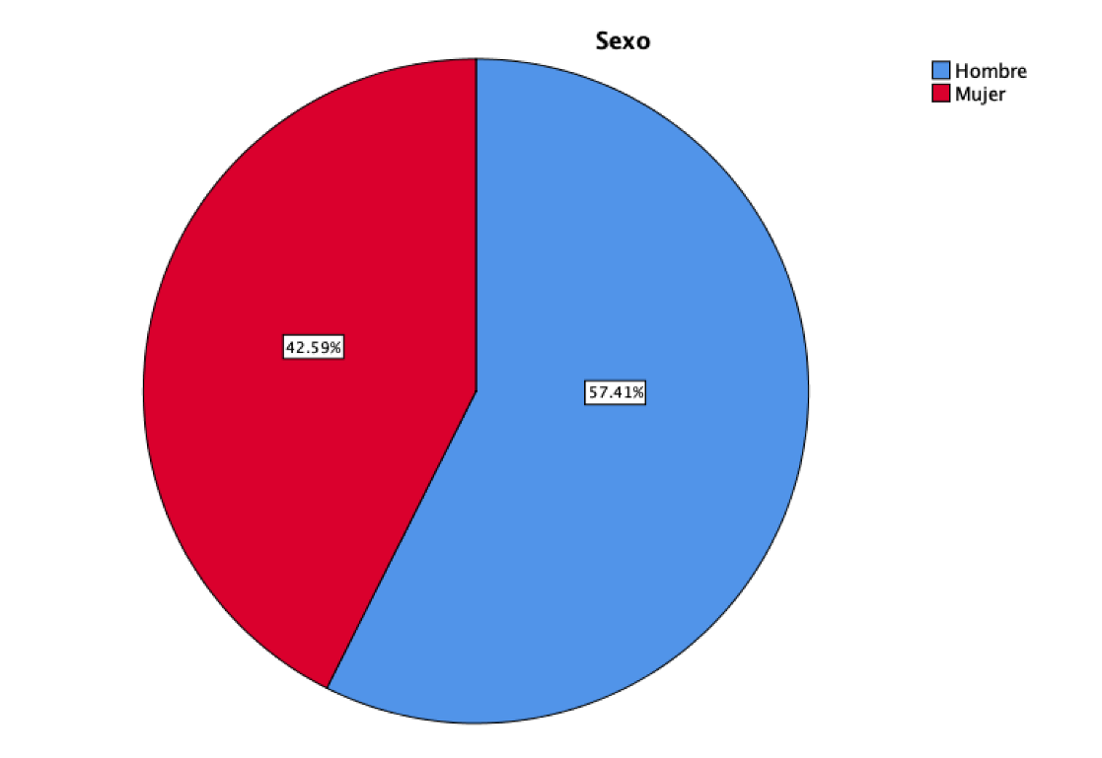
Fuente: Elaboración propia

Figura 2. Distribución del puntaje obtenido en la categoría aritmética
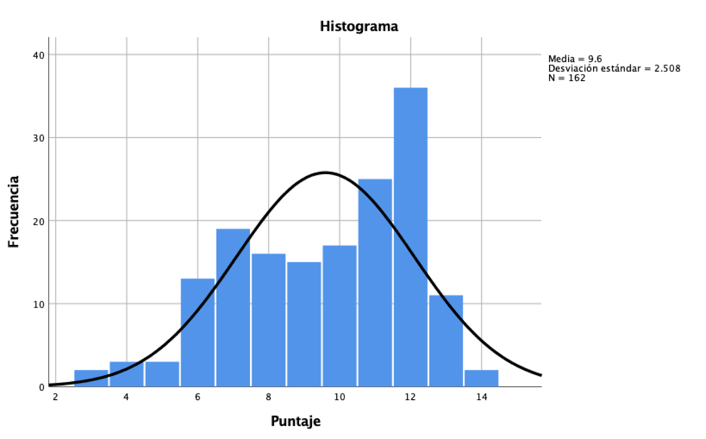
Fuente: Elaboración propia

En la figura 2 se muestra que el puntaje más frecuente obtenido fue de 12 puntos de los 14 posibles por obtener; 36 encuestados obtuvieron dicho puntaje, solo dos de los encuestados presentaron puntaje perfecto y también dos encuestados el puntaje mínimo, que fue tres.

Tabla 1. Estadística del puntaje obtenido en la categoría de aritmética
N | Válido | 162
 | Perdidos | 0
Media | 9.60
Mediana | 10.00
Moda | 12
Desviación | 2.508
Varianza | 6.291
Fuente: Elaboración propia

Tabla 2. Puntaje obtenido en la categoría de aritmética
 | Frecuencia | Porcentaje | Porcentaje válido | Porcentaje acumulado
3 | 2 | 1.2 | 1.2 | 1.2
4 | 3 | 1.9 | 1.9 | 3.1
5 | 3 | 1.9 | 1.9 | 4.9
6 | 13 | 8.0 | 8.0 | 13.0
7 | 19 | 11.7 | 11.7 | 24.7
8 | 16 | 9.9 | 9.9 | 34.6
9 | 15 | 9.3 | 9.3 | 43.8
10 | 17 | 10.5 | 10.5 | 54.3
11 | 25 | 15.4 | 15.4 | 69.8
12 | 36 | 22.2 | 22.2 | 92.0
13 | 11 | 6.8 | 6.8 | 98.8
14 | 2 | 1.2 | 1.2 | 100.0
Total | 162 | 100.0 | 100.0
Fuente: Elaboración propia
Una media de 9.6/14 y un valor medio de 10/14 se obtuvo en la categoría aritmética.
En la parte algebraica, los resultados emanados del instrumento reflejan que 53.8 % de los encuestados exhiben la habilidad de simplificar expresiones algebraicas de mediana complejidad, 75.5 % desarrollan correctamente un binomio al cuadrado, 48.1 % encuentran correctamente las raíces de una ecuación algebraica y solo 34.6 % de los encuestados comprenden el significado de una raíz de un polinomio; 61 % reconocen y presentan la habilidad de factorizar por al menos un método y 60 % de los participantes lograron acertadamente resolver problematizaciones vinculados al álgebra.

Figura 3. Puntuaciones obtenidas en la categoría de álgebra
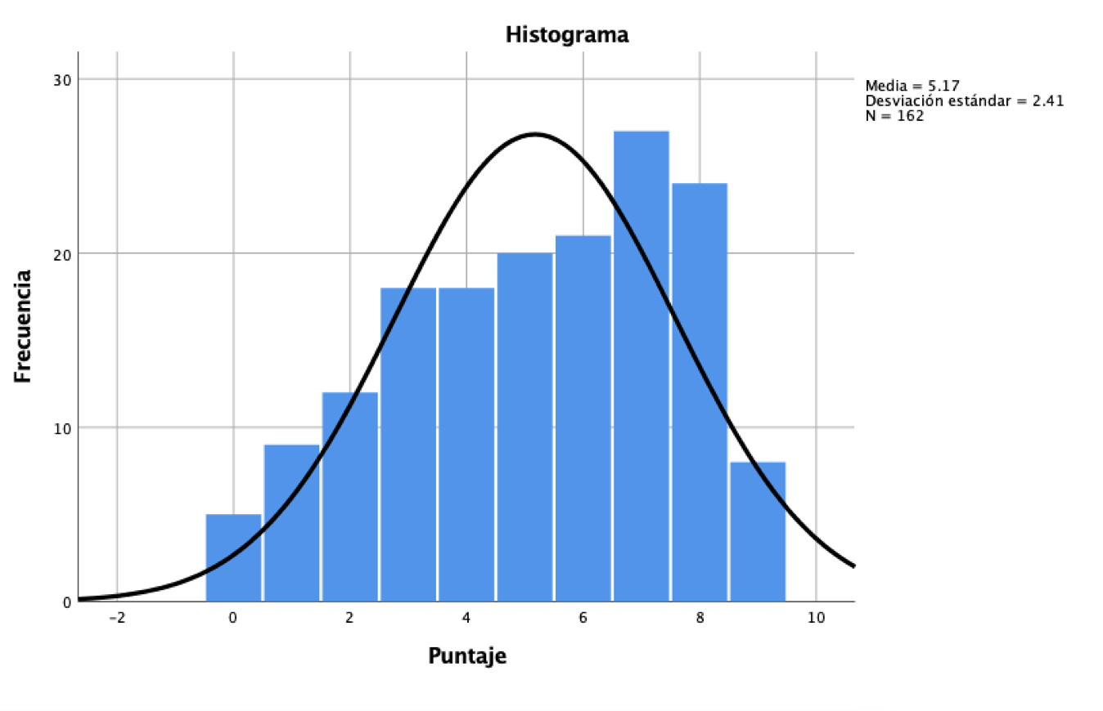
Fuente: Elaboración propia

Tabla 3. Estadística del puntaje obtenido en la categoría de álgebra
N | Válido | 162
 | Perdidos | 0
Media | 5.17
Mediana | 5.00
Moda | 7
Desviación | 2.410
Varianza | 5.808
Fuente: Elaboración propia

Tabla 4. Puntaje obtenido en la categoría de álgebra
 | Frecuencia | Porcentaje | Porcentaje válido | Porcentaje acumulado
0 | 5 | 3.1 | 3.1 | 3.1
1 | 9 | 5.6 | 5.6 | 8.6
2 | 12 | 7.4 | 7.4 | 16.0
3 | 18 | 11.1 | 11.1 | 27.2
4 | 18 | 11.1 | 11.1 | 38.3
5 | 20 | 12.3 | 12.3 | 50.6
6 | 21 | 13.0 | 13.0 | 63.6
7 | 27 | 16.7 | 16.7 | 80.2
8 | 24 | 14.8 | 14.8 | 95.1
9 | 8 | 4.9 | 4.9 | 100.0
Total | 162 | 100.0 | 100.0
Fuente: Elaboración propia
En la figura 3 se representan las puntuaciones obtenidas por los participantes referente al manejo algebraico. El puntaje de mayor frecuencia es de siete de un total de nueve posibles puntos, que corresponde a 27/162 encuestados; 8 de los 162 encuestados obtuvieron un puntaje perfecto de nueve, es decir, el máximo puntaje; cinco encuestados no obtuvieron puntos. Así, la categoría de álgebra presenta una media de 5.17 y una mediana de 5.0 con una desviación estándar de 2.41.

Discusión
En el ámbito aritmético se presume que el cómputo de números enteros, decimales y fraccionarios está completamente dominado por un alumno que está por ingresar a una clase de cálculo diferencial, que es una parte del cálculo infinitesimal y del análisis matemático, y donde el principal estudio son las variaciones; pero las operaciones con números racionales siguen siendo una dificultad que los estudiantes no logran superar. La suma y resta de fracciones representan la mayor habilidad para realizar el cómputo, pero no de manera generalizada y la que presenta una mayor dificultad es la división de fracciones, ya sean propias o impropias, donde con extrañeza no debiera de suscitarse, pues más de 90 % de los encuestados resolvieron con éxito el producto de fracciones, lo que vislumbra que se tiene la carencia de la noción del inverso multiplicativo. No es de extrañarse, pues las fracciones traen consigo una dificultad inherente a la comprensión de la relación $\frac{a}{b}$cuando la del número entero es de menor dificultad, ya que las relaciones que guardan entre sus operaciones son distintas. Estos datos arrojados son similares a los del estudio de Ndjatchi (2019), referente al manejo del álgebra elemental con alumnos de ingeniería en Sistemas Computacionales, pero referente a los conocimientos previos para el aprendizaje de los números complejos.
También la experiencia del docente interfiere al momento de emitir una buena explicación al significado de una fracción y de la realización de operaciones. Asimismo, es considerable hacer notar que la enseñanza de fracciones en el continente asiático se persevera más que en el continente americano, que su manejo es fundamental para áreas más avanzadas de las matemáticas y otras ciencias y que desgraciadamente la opinión social referente a su dificultad crea una barrera en el alumno para comprender su significado y utilización (Cai y Silver, 2020; Son, 2020; Stevenson y Stigler, 1999; Watanabe, Lo y Son, 2017). Referente a la potenciación, se desprende que reconocen el significado de esta, sin embargo, en el desarrollo para resolver problemas también se vislumbra que las propiedades de la potenciación no forman parte de sus competencias. Es de notarse que, para la resolución de problemas, persevera la dificultad de identificar la incógnita, la dificultad del análisis del problema o enunciado, dificultad en el razonamiento lógico matemático y no comprueban que la solución sea coherente al problema.
Por la naturaleza de la categoría a evaluar, es muy poco probable que el puntaje mínimo a obtener fuera cero, pero, a pesar de ello, se encontraron dos encuestados con puntaje de tres, lo cual refleja la poca o nula preparación de estos, que pudiera abonar a la construcción de un nuevo aprendizaje basado en variaciones. En la tabla 2, en correspondencia con la tabla 1, se observa que 24.7 % de la población, es decir, 44 encuestados muestran de facto que son candidatos a no aprobar la asignatura de Cálculo Diferencial; las carencias de competencias, habilidades y conocimientos aritméticos y algebraicos apuntan al fracaso escolar, lo cual coincide con el estudio de las carencias en conocimientos y habilidades matemáticas básicas de los alumnos de la Escuela Politécnica Superior de Castro et al. (2019) y la actitud de los alumnos hacia las matemáticas.
Mientras en la parte algebraica, se vislumbra que la mitad de los encuestados logra reducir simplificaciones de expresiones algebraicas de manera satisfactoria. Cabe enfatizar que reducir una expresión o ecuación en los términos más simples posibles es parte medular en el aprendizaje del álgebra. Dentro de ese mismo rubro el desarrollo de binomios a diferentes potencias es una de las herramientas más utilizadas en clases más avanzadas de matemáticas; al respecto, tres cuartas partes de la muestra logran con éxito desarrollar un binomio al cuadrado, pero poco menos de 10 % logran desarrollar un binomio a potencias superiores, esto es, la vinculación con conocimiento aritmético. Referente a encontrar soluciones a ecuaciones algebraicas de segundo grado y primer grado, poco menos de 50 % de los encuestados lograron con éxito su obtención, cifra que se redujo considerablemente en ecuaciones algebraicas de tercer grado, sin embargo, la obtención de raíces no está claramente vinculada a la interpretación gráfica de ellas, pues una quinta parte de los participantes ha manifestado que las raíces son la intersección con el eje de las ordenadas. Esta situación es de suma importancia para que logren contextualizar el límite y la derivada desde una perspectiva gráfica de un problema, o bien para interpretaciones de dominios e imágenes de funciones que dan pie a la construcción de conocimientos posteriores. En el estudio de López (2009) se manifiesta que el aprendizaje depende de la confluencia de distintos factores y que el proceso de conceptos requiere de un cambio paulatino.
En la dimensión de factorización, estrategia sumamente importante para la reducción de términos y que facilita el manejo de expresiones algebraicas, se suscita un fenómeno parecido al de la reducción de términos: poco más de la mitad de los involucrados en este proyecto presenta la habilidad de factorizar por al menos un método. Es de esperarse que este resultado de esta dimensión sea acorde con el de la reducción de términos, pues a pesar de que la factorización implica la expresión en términos de productos, se vincula a la identificación de términos semejantes. Consecuentemente, más de la mitad no logra comprender la noción de ello y confunden con notoriedad a una variable de una constante, o si la variable se encuentra elevada a alguna potencia, por lo que asumen que puedan sumarse con aquellas que no lo están, además no se tienen claras las reglas de las potencias cuando las variables se suman o se multiplican, pues un error muy marcado es el que $a+a=a^{2}$, así lo ha reflejado de manera semejante Barroso y Rodríguez (2007). En otras palabras, el alumno no es capaz de agrupar los problemas matemáticos en función de su estructura profunda, al carecer de los esquemas cognitivos adecuados, pues contar con ellos facilita la generalización de las estrategias de resolución y el dominio de algunos elementos matemáticos, no obstante, solo logra emplearlos en problemas que lo señalan explícitamente. Bajo la resolución de problemas usando álgebra, el mismo porcentaje que posee la habilidad de factorizar posee la habilidad de la resolución de problemas. Se esperaría que fuera un poco menor este porcentaje, que muchas veces, por la misma naturaleza de ellos, requieren de un amplio bagaje de estrategias (Juidías y Rodríguez, 2007; Rico, 1998; Socas, Hernández y Palarea, 2014). A pesar de ello, el poseer la habilidad de factorizar le permite reconocer la estructura de un problema y solucionarlo de manera intrínseca con un procedimiento lógico matemático.
Como puede observarse de la figura 3, 82 alumnos lograron una puntuación menor o igual a cinco. Obtener resultados positivos al final del curso de Cálculo diferencial conllevaría un proceso arduo, no solo para el docente, sino para el propio estudiante. Como puede inferirse de la tabla 3, relacionada con la tabla 4 en la categoría de álgebra, el porcentaje de fracaso escolar (50.6 %) es más del doble en comparación con la categoría de álgebra (24.7 %).

Conclusiones
Desde el objetivo de este trabajo se ha pretendido caracterizar los conocimientos previos que el alumno posee al adentrarse al curso de Cálculo Diferencial y, con ello, exponer las debilidades en el manejo algebraico y aritmético, con el objetivo de que el logro académico se satisfaga al incorporarse a dicha asignatura, con la aspiración de diseñar un plan estratégico para compensar dichas carencias de competencias y habilidades matemáticas, así como subsanar las debilidades tales como competencias, conocimientos o habilidades manifestadas.
El abuso de ejercicios matemáticos que buscan despertar o desarrollar una habilidad matemática conlleva a la mecanización en la que los alumnos solo buscan la solución en la inmediatez y restan importancia al proceso o plan para buscar una solución. Esto, a su vez, conlleva a que el sistema de evaluación de las instituciones o del profesor se destine a la obtención del resultado de manera correcta, lo que incide en que el alumno trace diversas estrategias, aunque no sean matemáticas, como por ejemplo el azar, la intuición, el tanteo para resolver un problema o ejercicio, por lo que su exigencia en el estudio de las matemáticas se ve limitada por la realización del mínimo esfuerzo. De esta forma, se deja de lado el proceso de aprender a aprender; el docente fomenta poco que este proceso se lleve y en muchas ocasiones culpa en demasía a la responsabilidad, la capacidad, el esfuerzo por parte del estudiante para aprender matemáticas o el entorno de donde proviene.
Los profesores que intentan remediar o reponer en brevísimo tiempo las deficiencias conceptuales o procedimentales que los alumnos presentan también buscan cumplimentar un programa académico en marcha y cumplir con la planeación, control y supervisión de procesos de aprendizaje.
El problema se agrava al entrar como variable la pandemia, pues el docente debe fortalecer o desarrollar la competencia en dispositivos móviles, así como la búsqueda de plataformas digitales que le permitan con mayor soltura desenvolverse y beneficiar al aprendizaje; también debe mostrar habilidad para resolver las dificultades técnicas de cualquier tipo (hardware o software) que se presenten durante su proceso de enseñanza.
Por el lado de los alumnos, no todos manejan las herramientas tecnológicas. De hecho, a pesar de no ser objetivo de estudio de este trabajo, es de señalarse que presentan dificultad en escanear trabajos, utilizar editor de ecuaciones a través del procesador de texto Word, anexar imágenes a la plataforma Classroom de G Suite, tomar fotos bien orientadas y no “movidas”, redactar un correo electrónico donde el campo del asunto lo confunden con el campo del correo, así como la poca pericia de usar una graficadora digital y del uso adecuado del mute del micrófono. Considerar que al tener los alumnos las herramientas digitales también poseen los conocimientos y habilidades conlleva a una dificultad aún mayor del docente para llevar el proceso de enseñanza-aprendizaje, pues su trabajo se diversifica entre facilitador de las matemáticas, técnico en dispositivos y plataformas y como alfabetizador digital.
Las deficiencias de conocimientos previos fueron caracterizadas por errores conceptuales, errores procedimentales y razonamiento matemático; la carencia de conocimiento previos, como son conceptos y habilidades matemáticas como factorización, identificación de términos semejantes, operación de fracciones tanto aritméticas como algebraicas, desarrollo de potencias y resolución de problemas, son tareas que deben realizarse con “ayuda” de herramientas tecnológicas y personales como la tutoría, asesoría, cursos especiales destinados a la creación y desarrollo de hábitos de estudio, que deben ser prioridad en cualquier institución educativa, sustentados por una planeación, un desarrollo y una evaluación de dichos programas y orientados, no solo a un ambiente presencial, sino también virtual, buscando un aprendizaje autodirigido, autorregulado y autónomo que abone a una madurez cognoscitiva.
Trazar un plan estratégico consiste en identificar el objetivo que se quiere alcanzar y forjar un camino para alcanzarlo. Como plan estratégico bajo una metodología basada en proyectos para la mejora de conocimientos previos en las matemáticas se sugiere lo presente en la tabla 3.

Tabla 3. Plan estratégico para la mejora de conocimientos previos basado en ABP
1 | Sesiones de coordinación de contenidos entre docentes. El análisis, identificación de las características propias de la escuela y los alumnos y la reflexión son parte sustancial para establecer mecanismos de mejora.
2 | Propuesta de proyectos multidisciplinarios que involucren contenidos matemáticos (aritméticos, algebraicos).
3 | Puesta en marcha de proyectos incluyendo la escritura científica (ensayos, monografías, etc).
4 | Evaluar resultados.
5 | Creación de una feria científica multidisciplinaria con proyectos creados y desarrollados por alumnos con contenido matemático vinculando la tecnología.
6 | Presentación de modelos con sustentación documentada con pertinencia matemática representada a través de un dispositivo digital.
7 | Evaluar resultados.
8 | Selección de trabajos para publicación en revistas de divulgación.
Fuente: Elaboración propia

Futuras líneas de investigación
Se desprende de este estudio y resulta interesante investigar si existe correlación entre los alumnos que presentaron deficiencias en conocimientos previos de las matemáticas y los alumnos que no aprobaron el curso de Cálculo Diferencial bajo una intervención con calculadoras gráficas y algebraicas como Desmos, Geogebra, etc., o sobre la matematización (Rojas, 2018, 2020b) y su relación bajo la enseñanza del concepto de límite con las secuencias didácticas diseñadas por Rojas (2015), así como las concepciones que señala Sierra et al. (2000).

Referencias
Alducin, J. M. y Vázquez, A. I. (2016). Autoevaluación de conocimientos previos y rendimiento según estilos de aprendizaje en un grado universitario de edificación. Formación Universitaria, 9(2), 29-40. Recuperado de https://doi.org/10.4067/S0718-50062016000200004.
Artigue, M. (1988). Ingénierie didactique. Recherches en Didactique des Mathématiques, 9(3), 281-308.
Cabero, J. (2007). Las necesidades de las TIC en el ámbito educativo: oportunidades, riesgos y necesidades. Tecnología y Comunicación Educativas, 21(45), 4-19. Recuperado de http://investigacion.ilce.edu.mx/tyce/45/articulo1.pdf.
Cai, J. and Silver, E. A. (2020). Brief Report: Solution Processes and Interpretations of Solutions in Solving a Division-with-Remainder Story Problem: Do Chinese and U. S. Students Have Similar Difficulties? Journal for Research in Mathematics Education, 26(5). Retrieved from https://doi.org/10.5951/jresematheduc.26.5.0491.
Castro, M. de los A., García, P. A., Sirvent, A., Martín, J. A. y Rodríguez, F. (2019). Actitudes hacia las Matemáticas, conocimientos previos y resultados de evaluación: un estudio en primer curso de titulaciones de Ingeniería. En Roig-Vila, R. (ed.), Investigación e innovación en la enseñanza superior. Nuevos contextos, nuevas ideas (pp. 55-65). Barcelona, España: Octaedro.
Coll, C. (2014). Constructivismo y educación: la concepción constructivista de la enseñanza y del aprendizaje. En Coll, C., Palacios, J. y Marchesi, A. (eds.), Desarrollo psicológico y educación 2. Psicología de la educación escolar (pp. 157-188). Madrid, España: Alianza Editorial.
Consejo Nacional de Evaluación de la Política de Desarrollo Social [Coneval]. (2018). Pobreza en México. Resultados de pobreza en México 20​18 a nivel nacional y por entidades f​ederativas​. Recuperado de https://www.coneval.org.mx/Medicion/MP/Paginas/Pobreza-2018.aspx.
Cornu, B. (1991). Limits. In Tall, D. (ed.), Advanced Mathematical Thinking (pp. 153-166). United States: Kluwer.
Cottrill, J., Dubinsky, E., Nichols, D., Schwingendorf, K., Thomas, K. and Vidakovic, D. (1996). Understanding the limit concept: Beginning with a coordinated process scheme. Journal of Mathematical Behavior, 15(2), 167-192. Retrieved from https://doi.org/10.1016/S0732-3123(96)90015-2.
Hernández, R., Fernández, C. y Baptista, P. (2010). Metodología de la investigación (5.ª ed.). México: McGraw-Hill.
Herrera, S. y Fénnema, M. (2011). Tecnologías móviles aplicadas a la educación superior. Ponencia presentada en el XVII Congreso Argentino de Ciencias de la Computación. La Plata, 4 de agosto de 2017.
Hodges, C., Moore, S., Lockee, B., Trust, T. y Bond, A. (2020). La diferencia entre la enseñanza remota de emergencia y el aprendizaje en línea. En Neira, P., Rodríguez, C. y Villanueva, J. (coords.), Enseñanza remota de emergencia: textos para la discusión (pp. 10-22). The Learning Factor.
Huidobro, J., Méndez, A. y Serrano, M. (2010). Del bachillerato a la universidad: las matemáticas en las carreras de ciencias y tecnología. Aula Abierta, 38(1), 71-80.
Instituto Nacional de Estadística y Geografía [Inegi]. (2021). Censo de Población y Vivienda 2020. México: Instituto Nacional de Estadística y Geografía. Recuperado de http://censo2020.mx/.
Juidías, J. y Rodríguez, I. (2007). Dificultades de aprendizaje e intervención psicopedagógica en la resolución de problemas matemáticos. Revista de Educación, (342), 23-35. Recuperado de https://idus.us.es/handle/11441/60933.
López, J. A. (2009). La importancia de los conocimientos previos para el aprendizaje de nuevos contenidos. Innovación y Experiencias Educativas, (16), 1-14. Recuperado de https://archivos.csif.es/archivos/andalucia/ensenanza/revistas/csicsif/revista/pdf/Numero_16/JOSE%20ANTONIO_LOPEZ_1.pdf.
Lourenço, O. (2012). Piaget and Vygotsky: Many resemblances, and a crucial difference. New Ideas in Psychology, 30(3), 281-295. Retrieved from https://doi.org/10.1016/j.newideapsych.2011.12.006.
Martínez, M., Giné, C., Fernández, S., Figueiras, L. y Deulofeu, J. (2011). El conocimiento del horizonte matemático: más allá de conectar el presente con el pasado y el futuro. En Marín, M., Fernández, G., Blanco, L. J. y Palarea, M. (eds.), Investigación en educación matemática XV (pp. 429-438). Ciudad Real, España: Sociedad Española de Investigación en Educación Matemática.
Mesa, W. (2012). Las TIC como herramientas potenciadoras de equidad, pertinencia e inclusión educativa. Revista Ciencia Tecnología Sociedad, 4(7), 61-77. Recuperado de https://papers.ssrn.com/sol3/papers.cfm?abstract_id=3528657.
Montero, I. y León, O. G. (2002). Clasificación y descripción de las metodologías de investigación en Psicología. International Journal of Clinical and Health Psychology, 2(3), 503-508.
Morantes, G., Dugarte, E. y Herrera, J. (2019). Perfil del aprendiz estratégico para el estudio de Cálculo Diferencial mediado por las TIC. Revista Logos, Ciencia & Tecnología, 11(3), 152-167. Recuperado de https://doi.org/10.22335/rlct.v11i3.864.
Mota, D. J. y Valles, R. E. (2015). Papel de los conocimientos previos en el aprendizaje de la matemática universitaria. Acta Scientiarum. Education, 37(1), 85-90. Recuperado de https://doi.org/10.4025/actascieduc.v37i1.21040.
Ndjatchi, M. K. C. (2019). Conocimientos previos de números complejos en ingeniería. Ciencia, Docencia y Tecnología, 30(58), 305-329. Recuperado de https://doi.org/10.33255/3058/477.
Pérez, A. (2019). Conocimientos previos e intervención docente. Acta Educativa, (19), 1-30. Recuperado de https://revista.universidadabierta.edu.mx/publicacion-19/.
Rico, L. (1998). Errores en el aprendizaje de las matemáticas. En Kilpatrick, J., Gómez, P. y Rico, L. (eds.), Educación matemática. Errores y dificultades de los estudiantes. Resolución de problemas. Evaluación. Historia. Bogotá, Colombia: una empresa docente.
Rojas, E. R. (2015). Secuencias didácticas para la enseñanza del concepto de límite en el cálculo. Revista Internacional de Ciencia, Matemáticas y Tecnología, 2(2), 63-76. Recuperado de http://funes.uniandes.edu.co/15392/1/Rojas2016Secuencias.pdf.
Rojas, E. R. (2017). La formación profesional y la enseñanza con tecnología. En Reflexiones sobre innovación educativa en la Universidad Michoacana de San Nicolás de Hidalgo (pp. 85-102). México: Universidad Michoacana de San Nicolás de Hidalgo.
Rojas, E. R. (2018). Mathematization: A teaching strategy to improve the learning of Calculus. RIDE Revista Iberoamericana para la Investigación y el Desarrollo Educativo, 9(17).
Rojas, E. R. (2019). Diseño de estrategia de apertura para la interpretación gráfica-analítica a través de Desmos como preparación para el aprendizaje del cálculo diferencial. RIDE Revista Iberoamericana para la Investigación y el Desarrollo Educativo, 10(19). Recuperado de https://doi.org/10.23913/ride.v10i19.493.
Rojas, E. R. (2020a). Análisis de la percepción de los profesores en activo referente al uso de la tecnología en la Matemática. Polyphōnia. Revista de Educación Inclusiva, 4(2), 167-196.
Rojas, E. R. (2020b). La comprensión de conceptos fundamentales del cálculo mediante Desmos. Una intervención. RIDE Revista Iberoamericana para la Investigación y el Desarrollo Educativo, 10(20), 1-15. Recuperado de https://doi.org/https://doi.org/10.23913/ride.v10i20.672.
Rojas, E. R. y Toscano, J. (2018). Hablemos de tecnología, inclusión e innovación educativa en los albores de la cuarta revolución industrial. En Fernández, B. y González, C. (coords.), Las TIC como herramientas para la inclusión en la educación universitaria (pp. 69-84). México: Porrúa.
Rojas, E. R. y Toscano, J. (2021). Instrumento para evaluar los conocimientos matemáticos previos para la enseñanza del concepto de límite durante la pandemia SARS-CoV-2. RIDE Revista Iberoamericana para la Investigación y el Desarrollo Educativo, 11(22). Recuperado de https://doi.org/10.23913/ride.v11i22.953.
Sangrà, A. (2006). Educación a distancia, educación presencial y usos de la tecnología: una tríada para el progreso educativo. Edutec. Revista Electrónica de Tecnología Educativa, (15). Recuperado de https://doi.org/10.21556/edutec.2002.15.541.
Sierra, M., González, M. y López, C. (2000). Concepciones de los alumnos de bachillerato y curso de orientación universitaria sobre límite funcional y continuidad. Relime. Revista Latinoamericana de Investigación en Matemática Educativa, 3(1), 71-86.
Socas, M., Hernández, J. y Palarea, M. M. (2014). Dificultades en la resolución de problemas de Matemáticas de estudiantes para profesor de educación primaria y secundaria. En González, J. L., Fernández, J. A., Castro, E., Sánchez, M. T., Fernández, C., Lupiáñez, J. L. y Puig, L. (eds.), Investigaciones en pensamiento numérico y algebraico e historia de las matemáticas y educación matemática - 2014 (pp. 145-154). Málaga:Departamento de Didáctica de las Matemáticas, de las Ciencias Sociales y de las Ciencias Experimentales y SEIEM.
Son, J.-W. (2020). A global look at math instruction. Teaching Children Mathematics, 17(6), 360-370. Retrieved from https://doi.org/10.5951/tcm.17.6.0360.
Stevenson, H. W. y Stigler, J. W. (1999). ¿Por qué los escolares de Asia Oriental tienen alto rendimiento académico? Estudios Públicos, (76), 297-357. Recuperado de https://www.cepchile.cl/cep/site/artic/20160303/asocfile/20160303184441/rev76_stevenson.pdf.
Tall, D. (1995). Cognitive Growth in Elementary and Advanced Mathematical Thinking. Conference of the International Group for the Psychology of Learning Mathematics. Recife, July 1995.
Watanabe, T., Lo, J.-J., and Son, J.-W. (2017). Intended Treatment of Fractions and Fraction Operations in Mathematics Curricula from Japan, Korea, and Taiwan. In Son, J.-W. Watanabe, T. and Lo, J.-J. (eds.), What Matters? Research Trends in International Comparative Studies in Mathematics Education (pp. 33-61). Cham, Switzerland: Springer. Retrieved from https://doi.org/10.1007/978-3-319-51187-0_2.

Rol de Contribución | Autor (es)
Conceptualización | Erick Radaí Rojas Maldonado
Metodología | Erick Radaí Rojas Maldonado «Principal», Jacqueline Toscano Galeana
Software | Erick Radaí Rojas Maldonado
Validación | Jacqueline Toscano Galeana
Análisis Formal | Erick Radaí Rojas Maldonado, Jacqueline Toscano Galeana «igual»
Investigación | Erick Radaí Rojas Maldonado, Jacqueline Toscano Galeana «igual»
Recursos | Jacqueline Toscano Galeana
Curación de datos | Jacqueline Toscano Galeana
Escritura - Preparación del borrador original | Erick Radaí Rojas Maldonado
Escritura - Revisión y edición | Jacqueline Toscano Galeana
Visualización | Jacqueline Toscano Galeana
Supervisión | Erick Radaí Rojas Maldonado
Administración de Proyectos | Erick Radaí Rojas Maldonado
Adquisición de fondos | Erick Radaí Rojas Maldonado

Anexo 1. Recolección de datos

Figura 4. Datos procesados en SPSS versión 25 del cuestionario referente a la categoría de álgebra.
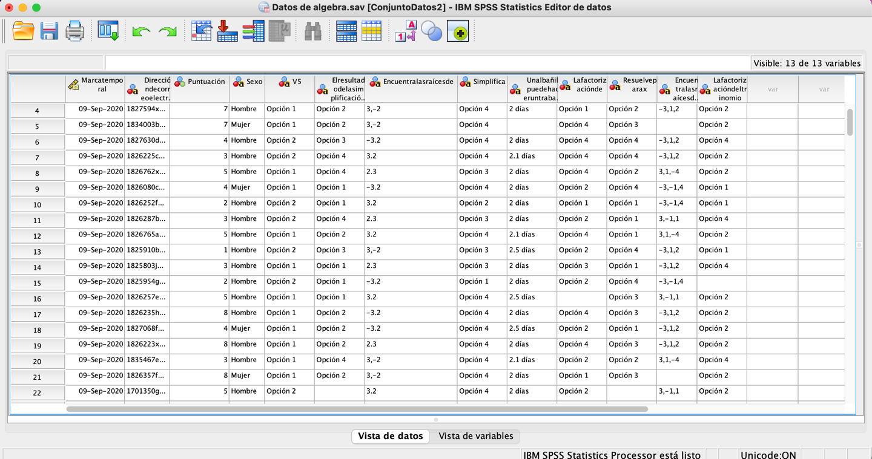
Fuente: Elaboración propia

Figura 5. Datos procesados en SPSS versión 25 del cuestionario referente a la categoría de aritmética.
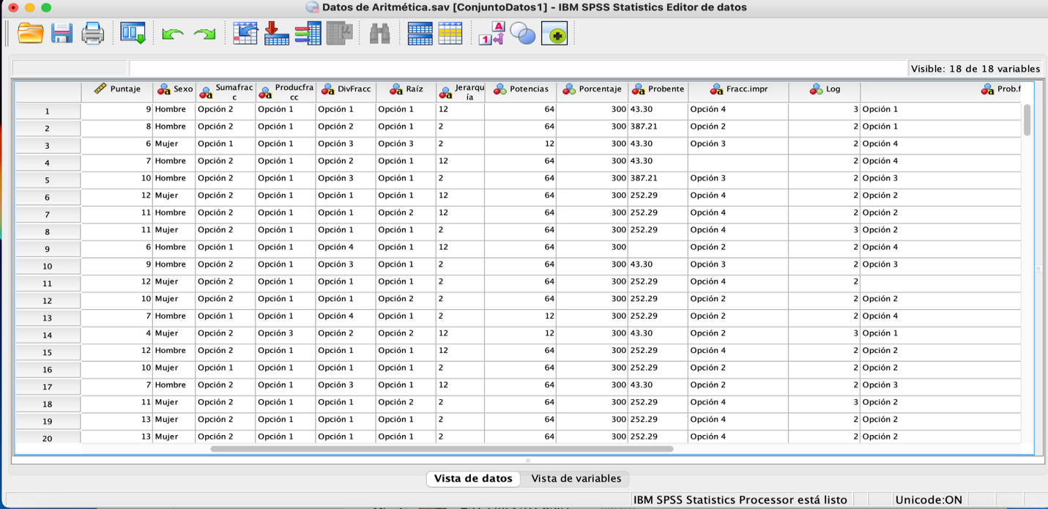
Fuente: Elaboración propia

